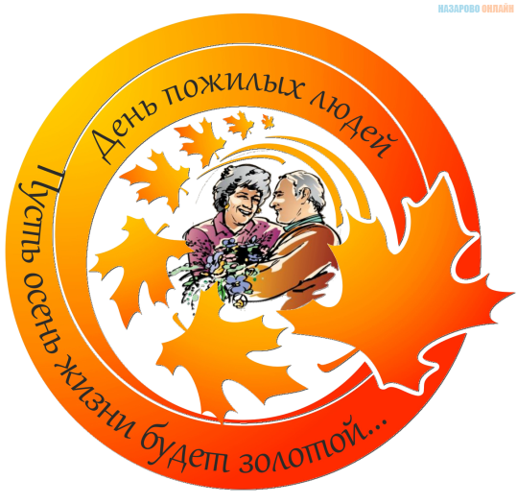**Пусть осень жизни будет золотой…**

Как известно, 1 октября отмечается Международный День пожилых людей. Кстати, дата выбрана неслучайно: бытует мнение, что старость - это золотое время, осень, как известно, тоже называют золотой порой, поэтому и было решено выделить старшему поколению специальный день в самый разгар осеннего сезона.

Ежегодно наш класс участвует в мероприятиях, посвященных этому Дню добра и уважения к пожилым людям. 20 октября этого года мы посетили 90-летнюю жительницу посёлка Шикулей Карежеву Евгению Фицевну. Ребята заранее подготовили подарки для пожилой женщины, были собраны как продукты, так и теплые вещи. Бабушка очень обрадовалась, встретив нас около дома. С каждым из детей она познакомилась лично. Ребята с интересом слушали ее трогательный рассказ о том, как во время войны в их селение Зарагиж въехали немцы на мотоциклах. А она, маленькая девочка, никогда не видевшая военную технику, заворожённо смотрела на них, не обращая внимания на мать, которая звала ее спрятаться в дом. Впоследствии фашисты заехали к ним во двор и расстреляли всю домашнюю птицу (индюков, гусей и кур). До сих пор Евгения Фицевна не может забыть детские впечатления от увиденного кошмара... У некоторых ребят на глазах появились слёзы от услышанного, им было очень жалко бабушку.

Ребята тепло попрощались с бабушкой Женей, пожелав ей доброго здоровья и долголетия.

Эта встреча надолго останется в памяти ребят, потому что дети почувствовали, как необходима поддержка и забота родных и близких людям в таком возрасте.

Обучающиеся 8 класса

МКОУ СОШ с.п. Новая Балкария

